ANTIGENI
DIVERSITÀ DI RICONOSCIMENTO

Mentre i linfociti B riconoscono epitopi antigenici (determinanti antigenici) localizzati sulla superficie dell’antigene, i linfociti T riconoscono peptidi di lunghezza limitata che possono essere localizzati in qualunque punto della proteina, quindi anche all’interno della struttura terziaria.
- Riconoscimento antigenico - linfociti B:
Gli anticorpi, tramite CDR1/CDR2/CDR3, prendono direttamente contatto con epitopi (nel caso in cui l’antigene fosse una proteina) che hanno una lunghezza di 5-7 aa.
Oltre ad Ag proteici, i linfociti B sono in grado di riconoscere e legare anche Ag di natura chimica diversa, quali polisaccaridi, lipidi e acidi nucleici.
Mentre gli Ag proteici sono quasi tutti Ag-timo dipendenti (che, pertanto, richiedono la collaborazione dei ly T helper per una completa attivazione dei linfociti B), gli altri invece sono quasi sempre Ag-timo indipendenti.
- Riconoscimento antigenico - linfociti T:
Il riconoscimento dell’antigene da parte dei linfociti T dipende da un suo processamento ad opera delle APC o delle cellule target che captano l’Ag, lo processano e lo espongono in membrana.
I linfociti T, oltre al riconoscimento della sequenza antigenica, riconoscono anche l’MHC.

ANTIGENI e IMMUNOGENI
L’antigene (Ag) è qualunque sostanza che si lega in maniera specifica a recettori espressi dai linfociti (BCR o TCR).
Antigeni di piccole dimensioni possono legarsi in maniera specifica ai BCR o TCR, ma da soli possono non essere in grado di stimolare una risposta immune.
L’immunogeno è ogni sostanza che si lega in maniera specifica ai recettori espressi dai linfociti e che è in grado di stimolare una risposta immune.
Per cui, tutti gli immunogeni sono antigeni, ma non tutti gli antigeni sono immunogeni.
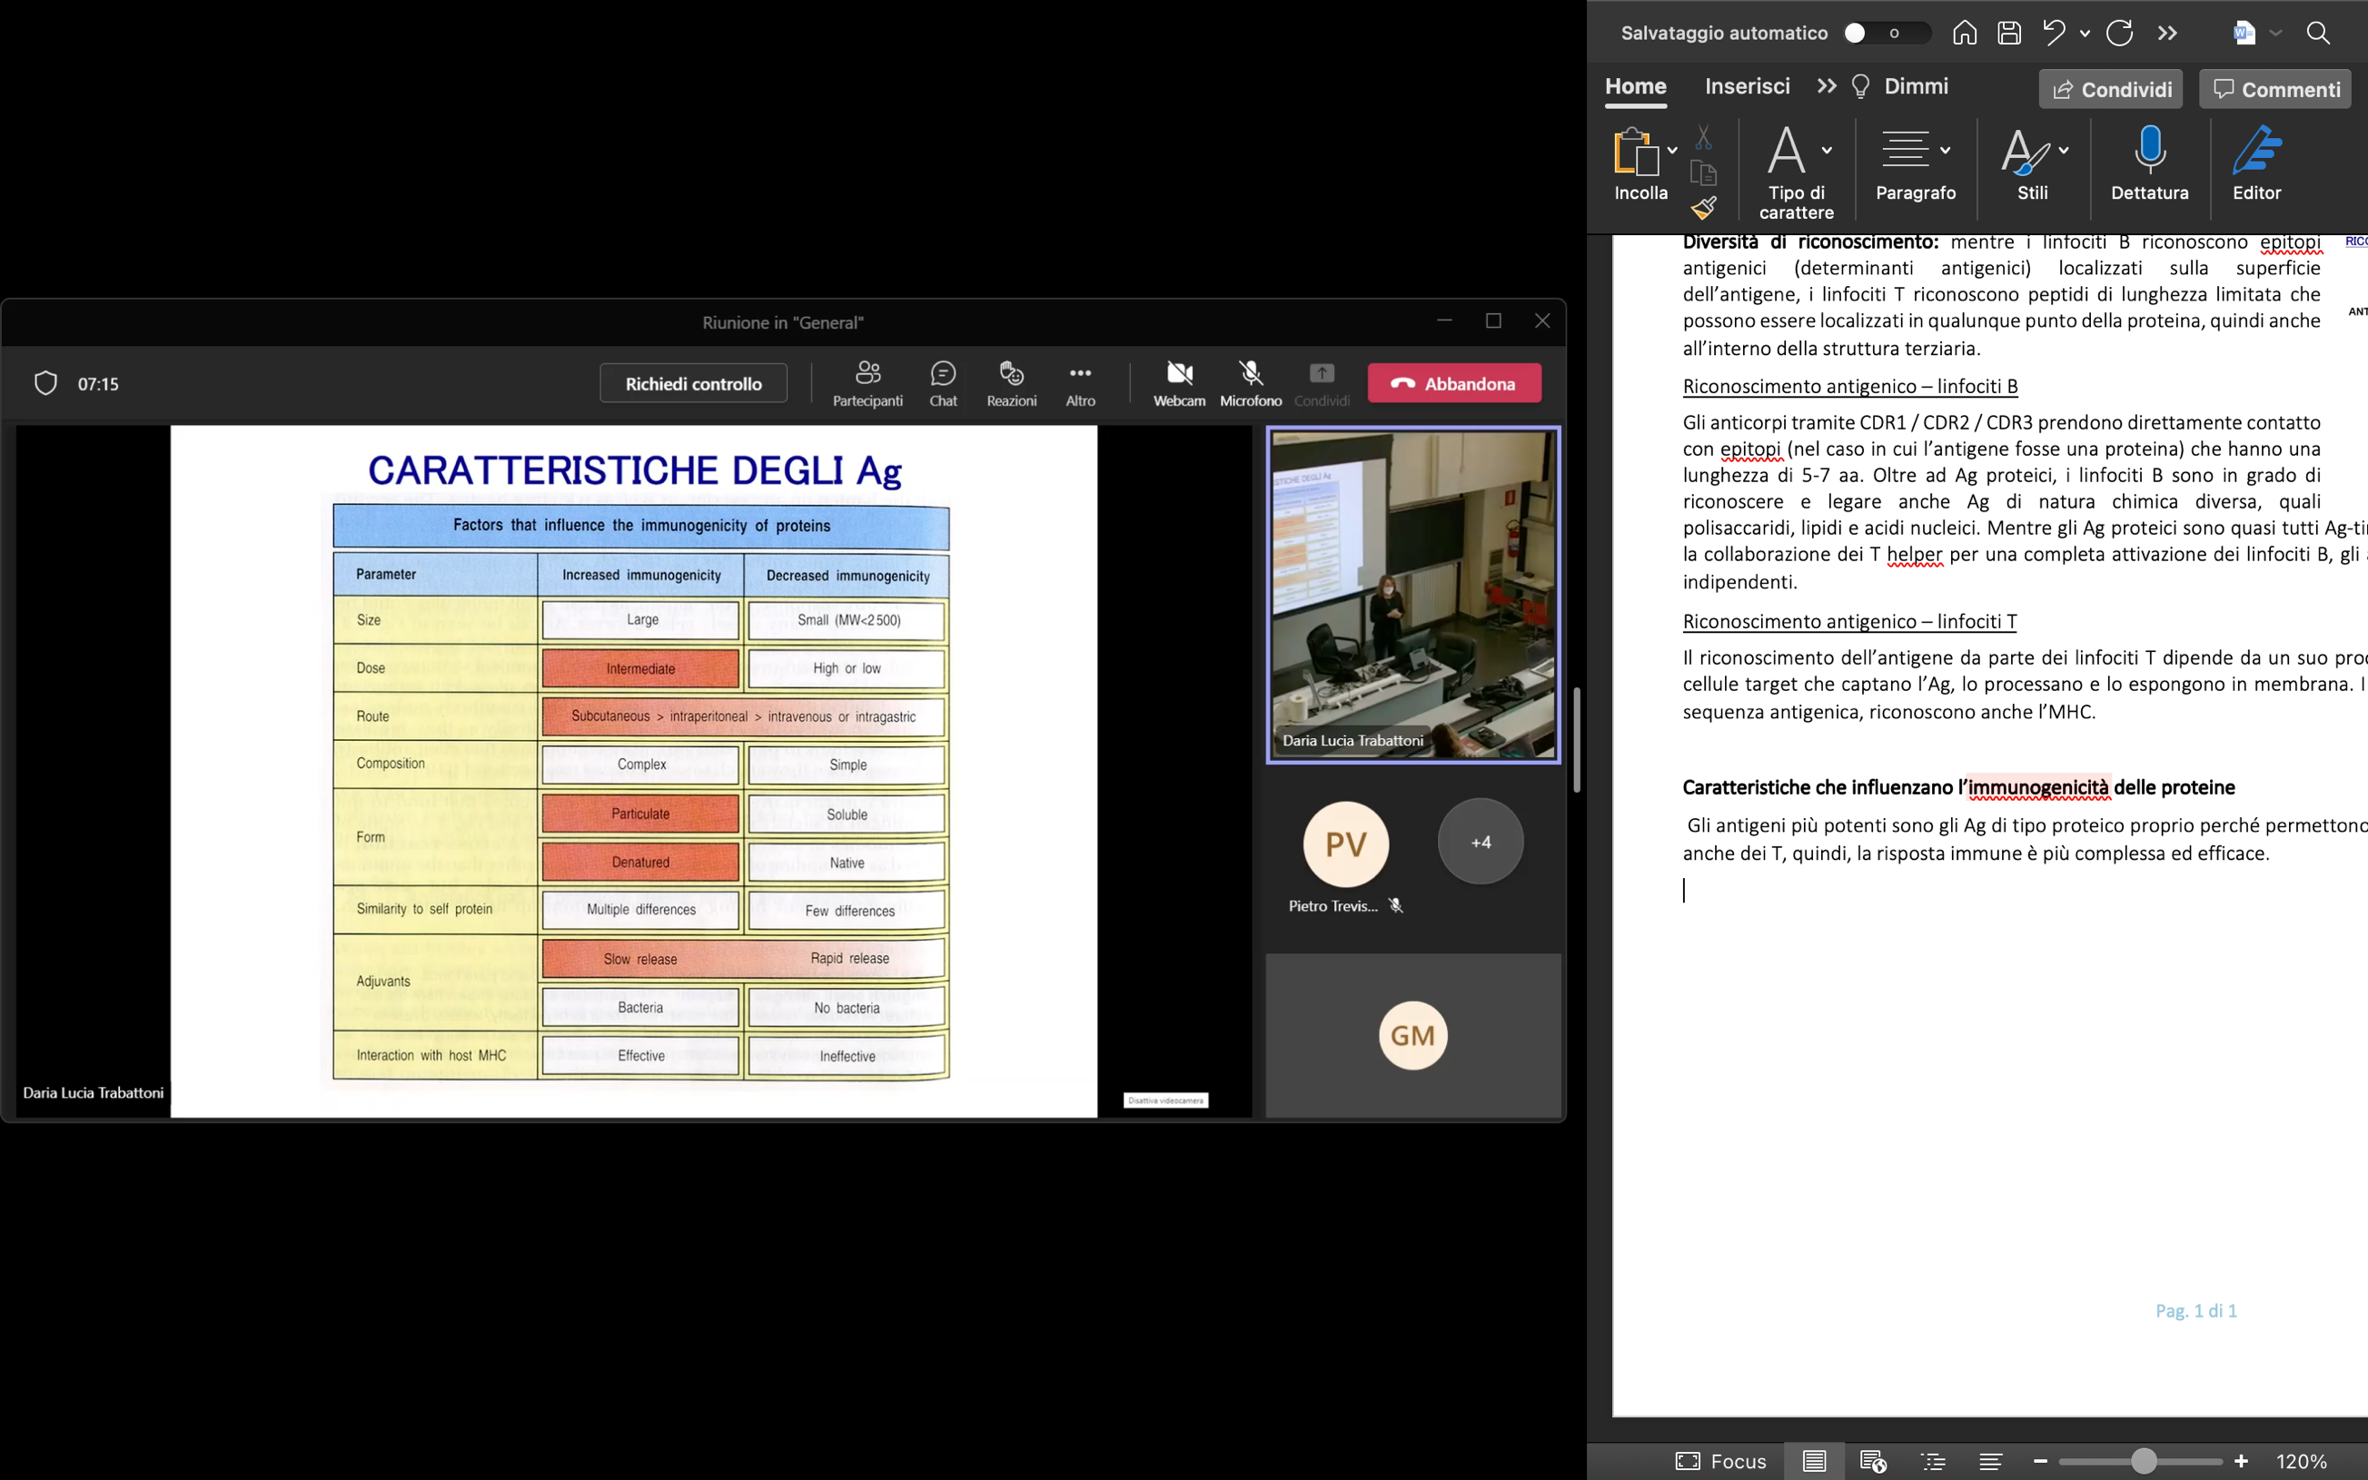
Gli antigeni più potenti sono gli Ag di tipo proteico, perché permettono l’attivazione non solo dei linfociti B ma anche dei T (quindi, la risposta immune è più complessa ed efficace).
FATTORI CHE INFLUENZANO
L’IMMUNOGENICITÀ DELLE PROTEINE:
- Dimensioni:
maggiori sono le dimensioni della proteina maggiore è l’immunogenicità della stessa.
- Dose:
esiste una dose (di solito intermedia) di Ag che risulta essere più immunogenica rispetto a dosi molto elevate o molto basse (che invece risultano essere più tollerogeniche).
Se vengono somministrate dosi eccessivamente alte o basse di una proteina, invece di trovarsi di fronte a una risposta immune, si genera uno stato di non responsività. Si parla di tolleranza ad alte/basse dosi.
- Via di penetrazione (somministrazione) dell’Ag:
la via di somministrazione sottocutanea e intraperitoneale sono quelle in cui la proteina somministrata risulta essere più immunogenica, mentre la somministrazione orale è quella più semplice per indurre tolleranza (sia per le caratteristiche anatomo-fisiche della mucosa gastrica, sia perché tutto il sistema mucosale associato al tratto gastroenterico ha imparato a tollerare la presenza del microbiota e degli antigeni presenti nel cibo ingerito).
- Composizione e caratteristiche chimiche delle proteine:
proteine più piccole, solubili e semplici dal punto di vista chimico sono meno immunogeniche rispetto a proteine più complesse, soprattutto per i linfociti B, in quanto proteine di grosse dimensioni possono avere più epitopi e quindi possono permettere il cross-linking dei BCR dando un segnale più forte.
- Se il sistema immune è sano, tanto più una proteina è simile ad antigeni autologhi tanto meno questa è immunogenica.
Tutti questi fattori sono tenuti molto in considerazione quando si vuole indurre una risposta immune in maniera artificiale (es. somministrazione di un vaccino).
Riassumendo, affinché una sostanza sia immunogenica deve avere le seguenti caratteristiche:
- Estraneità;
- Elevato peso molecolare (macromolecole);
- Complessità chimica;
- Degradabilità;
- (per i linfociti T) deve essere captata e processata dalle APC.
La possibilità di incrementare l’immunogenicità di una proteina si può ottenere utilizzando delle sostanze di varia natura chimica, chiamate ADIUVANTI, che, in generale, facilitano un lento rilascio dell’antigene e stimolano le APC a diventare più efficaci nella presentazione.

N.B: un Ag proteico è tanto più immunogenico quanto più si lega in maniera corretta all’MHC.
In assenza di interazione con l’MHC, l’Ag può non essere immunogenico perché non viene riconosciuto dai linfociti T, in questa situazione ci troveremmo di fronte a una lacuna immunologica e a una mancata risposta.


APTENI
Si definiscono apteni dei piccoli raggruppamenti chimici che sono in grado di legarsi agli anticorpi, ma non attivano le cellule B (es. Dinitrofenolo).
Dopo che hanno legato il BCR, è possibile renderli immunogenici associandoli a dei carrier proteici, dando vita quindi a un IMMUNOGENO.

Considerando la risposta ai complessi ottenuti associando un aptene con un carrier, ci si può trovare di fronte a una risposta anticorpale che determina la produzione di anticorpi specifici per l’aptene ma anche di anticorpi specifici per il carrier.
DETERMINANTI ANTIGENICI

Quando si parla di determinante antigenico ed epitopo ci si riferisce alla porzione dell’antigene che viene legata dall’anticorpo.
Un antigene può avere più determinanti antigenici che possono essere tra loro identici o differenti; un antigene con più determinanti antigenici è più efficace nello stimolare una risposta immunogenica rispetto ad un antigene monovalente.

CLASSIFICAZIONE:
- Determinanti LINEARI:
costituiti da aa adiacenti sulla sequenza polipeptidica, vengono maggiormente riconosciuti dai linfociti T in quanto sono quelli che principalmente si originano dal processamento dell’antigene. Anche i linfociti B, attraverso l’anticorpo di membrana, possono riconoscere determinanti lineari.
- Determinanti CONFORMAZIONALI:
tipici per i linfociti B; derivano da epitopi costituiti da sequenze amminoacidiche non contigue e distanti, ma che in seguito a ripiegamento nella struttura terziaria e quaternaria possono riposizionarsi vicini. Se la proteina venisse denaturata, il determinante antigenico verrebbe perso.
I determinanti conformazionali sono presenti solo nelle proteine native, una volta che queste sono degradate o denaturate la struttura terziaria della proteina viene persa e così anche quel ripiegamento che permette di avvicinare le sequenze che costituiscono il determinante antigenico conformazionale.
- Determinanti NEO-ANTIGENICI:
si originano in seguito a modificazione metaboliche o di legame di un antigene (es. fosforilazione, proteolisi…).

Esempio: alcuni farmaci possono diventare immunogenici nel momento in cui vengono metabolizzati provocando una reazione allergica.

In un antigene possono essere presenti più determinanti antigenici anche diversi tra loro, motivo per cui un solo antigene può stimolare più cloni di linfociti B a rispondere a seguito dell’interazioni con i diversi epitopi espressi. Questo permette di avere un’ampiezza di risposta maggiore rispetto a quella che si potrebbe ottenere con un antigene monovalente o con un unico tipo di epitopi.

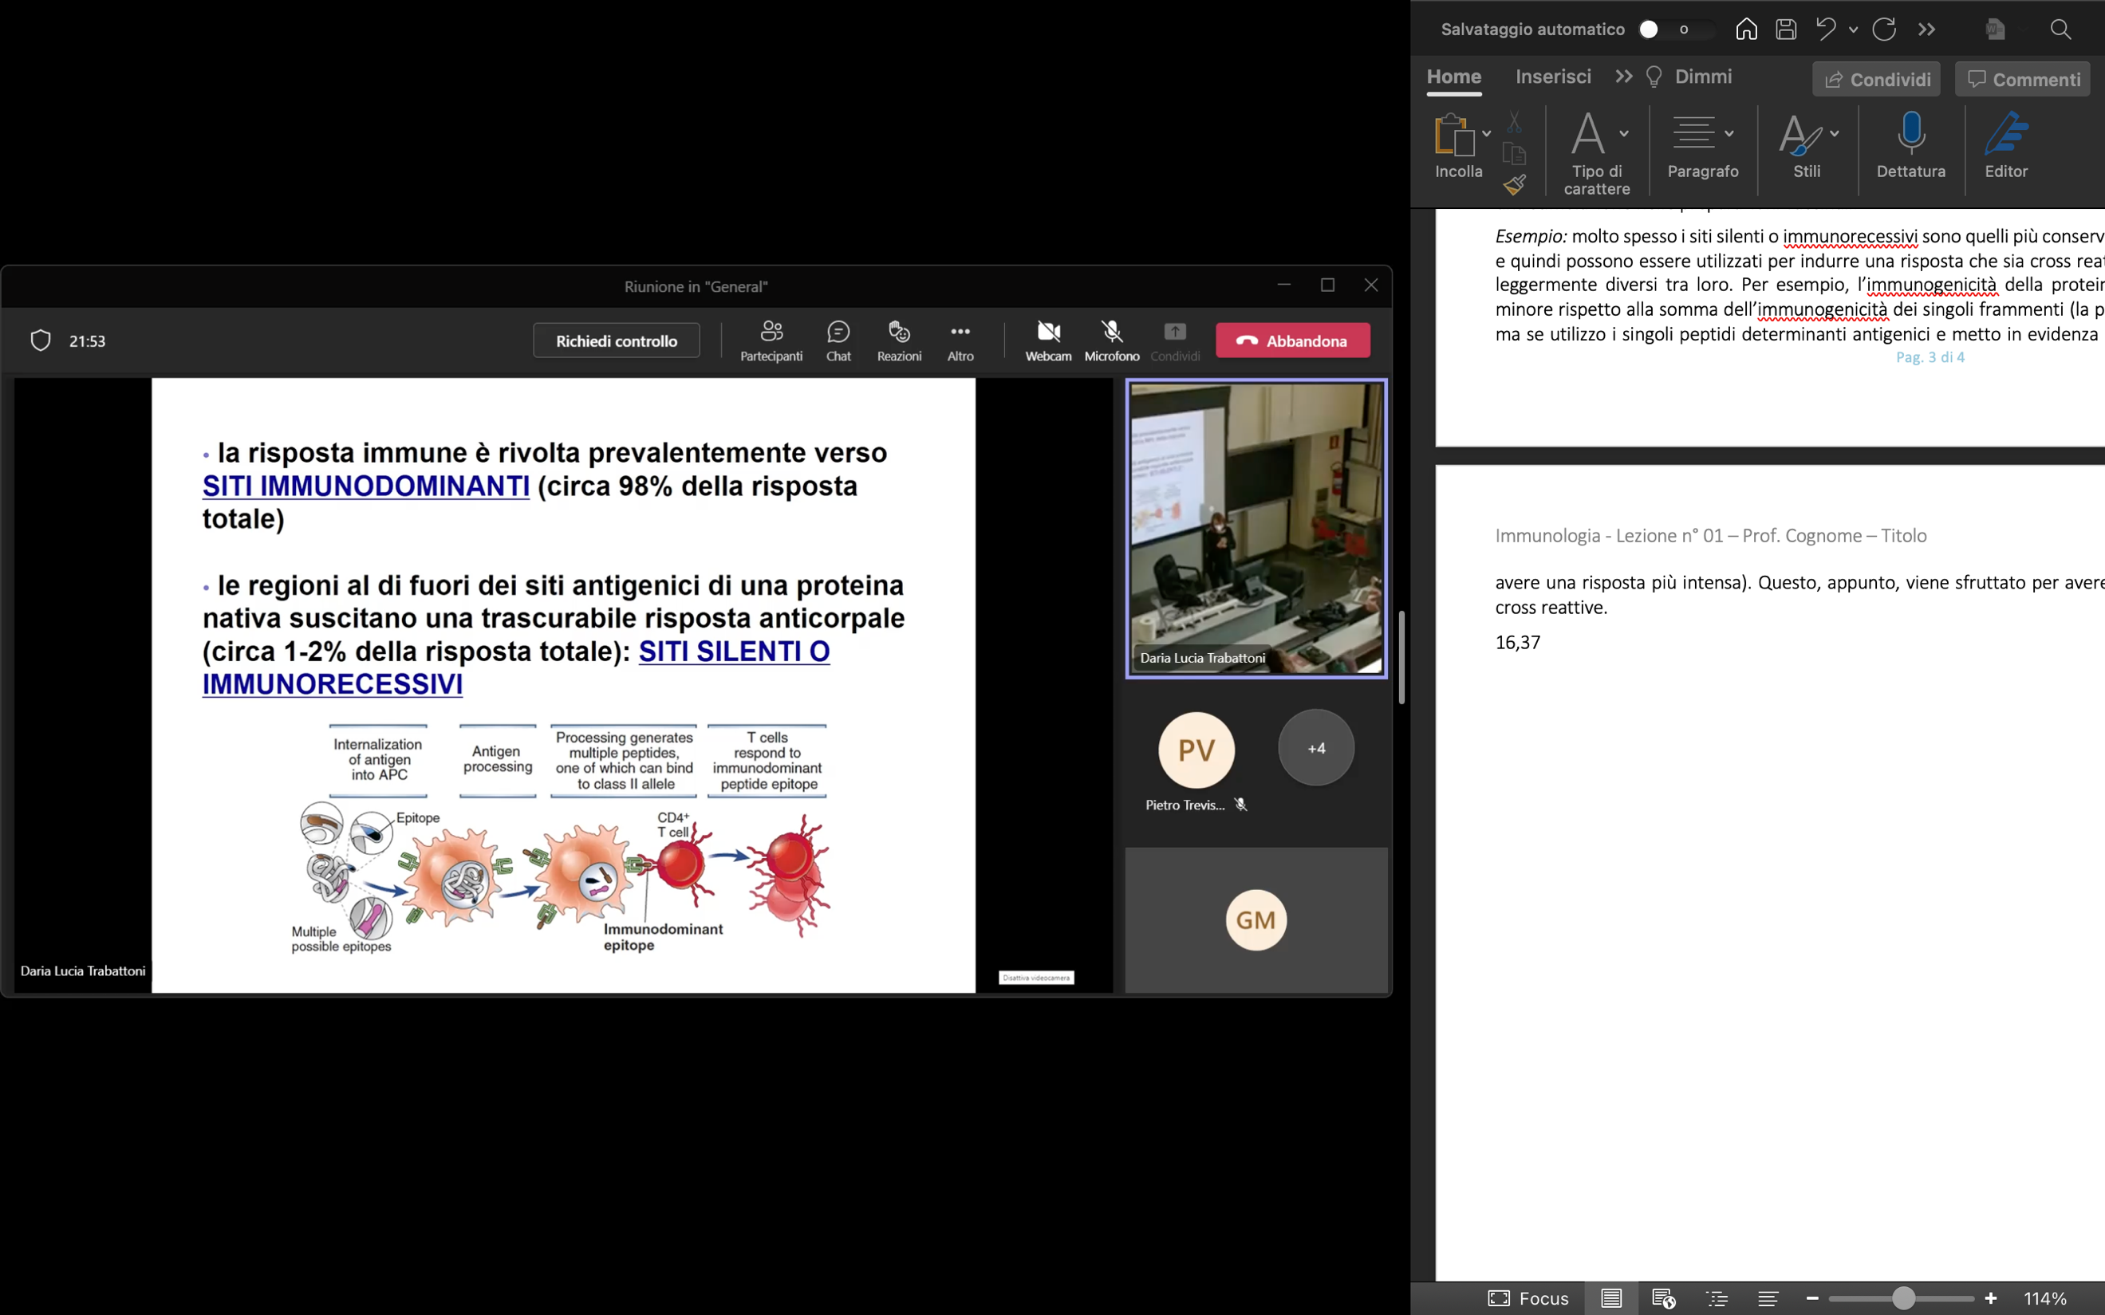
La risposta immune è principalmente generata contro quelli che vengono definiti siti immunodominanti responsabili della quasi totalità (~ 98%) della risposta anticorpale.
Tuttavia, all’interno di una proteina possono essere presenti anche alcuni siti silenti/immunorecessivi, che sono responsabili di una percentuale molto bassa e trascurabile (~ 1-2%) dell’attivazione della risposta ma che possono essere sfruttati, per esempio, per una stimolazione nelle preparazioni vaccinali.
Molto spesso i siti immunorecessivi sono quelli più conservati nella vita di un antigene virale e quindi possono essere utilizzati per indurre una risposta che sia cross reattiva contro ceppi virali simili ma leggermente diversi tra loro.
Per esempio, l’immunogenicità della proteina intera del virus influenzale è minore rispetto alla somma dell’immunogenicità dei singoli frammenti. La proteina in toto è immunogenica, ma se utilizzo i singoli peptidi determinanti antigenici e metto in evidenza anche gli epitopi silenti possono avere una risposta più intensa; questo viene sfruttato per avere delle preparazioni vaccinali più cross reattive.

SPECIFICITÀ
Quando si parla di specificità di legame antigene-Ab o antigene-TCR (in questo caso tenendo conto anche dell’interazione con MHC), ci si riferisce alla possibilità di generare dei legami deboli tra il sito anticorpale e il determinante antigenico.
La specificità di interazione Ag-Ab deriva da una complementarità stereochimica tra aptene (epitopo) e sito combinatorio anticorpale, tenendo a mente che gli anticorpi sono in grado di discriminare delle piccole variazioni nella struttura chimica degli apteni.
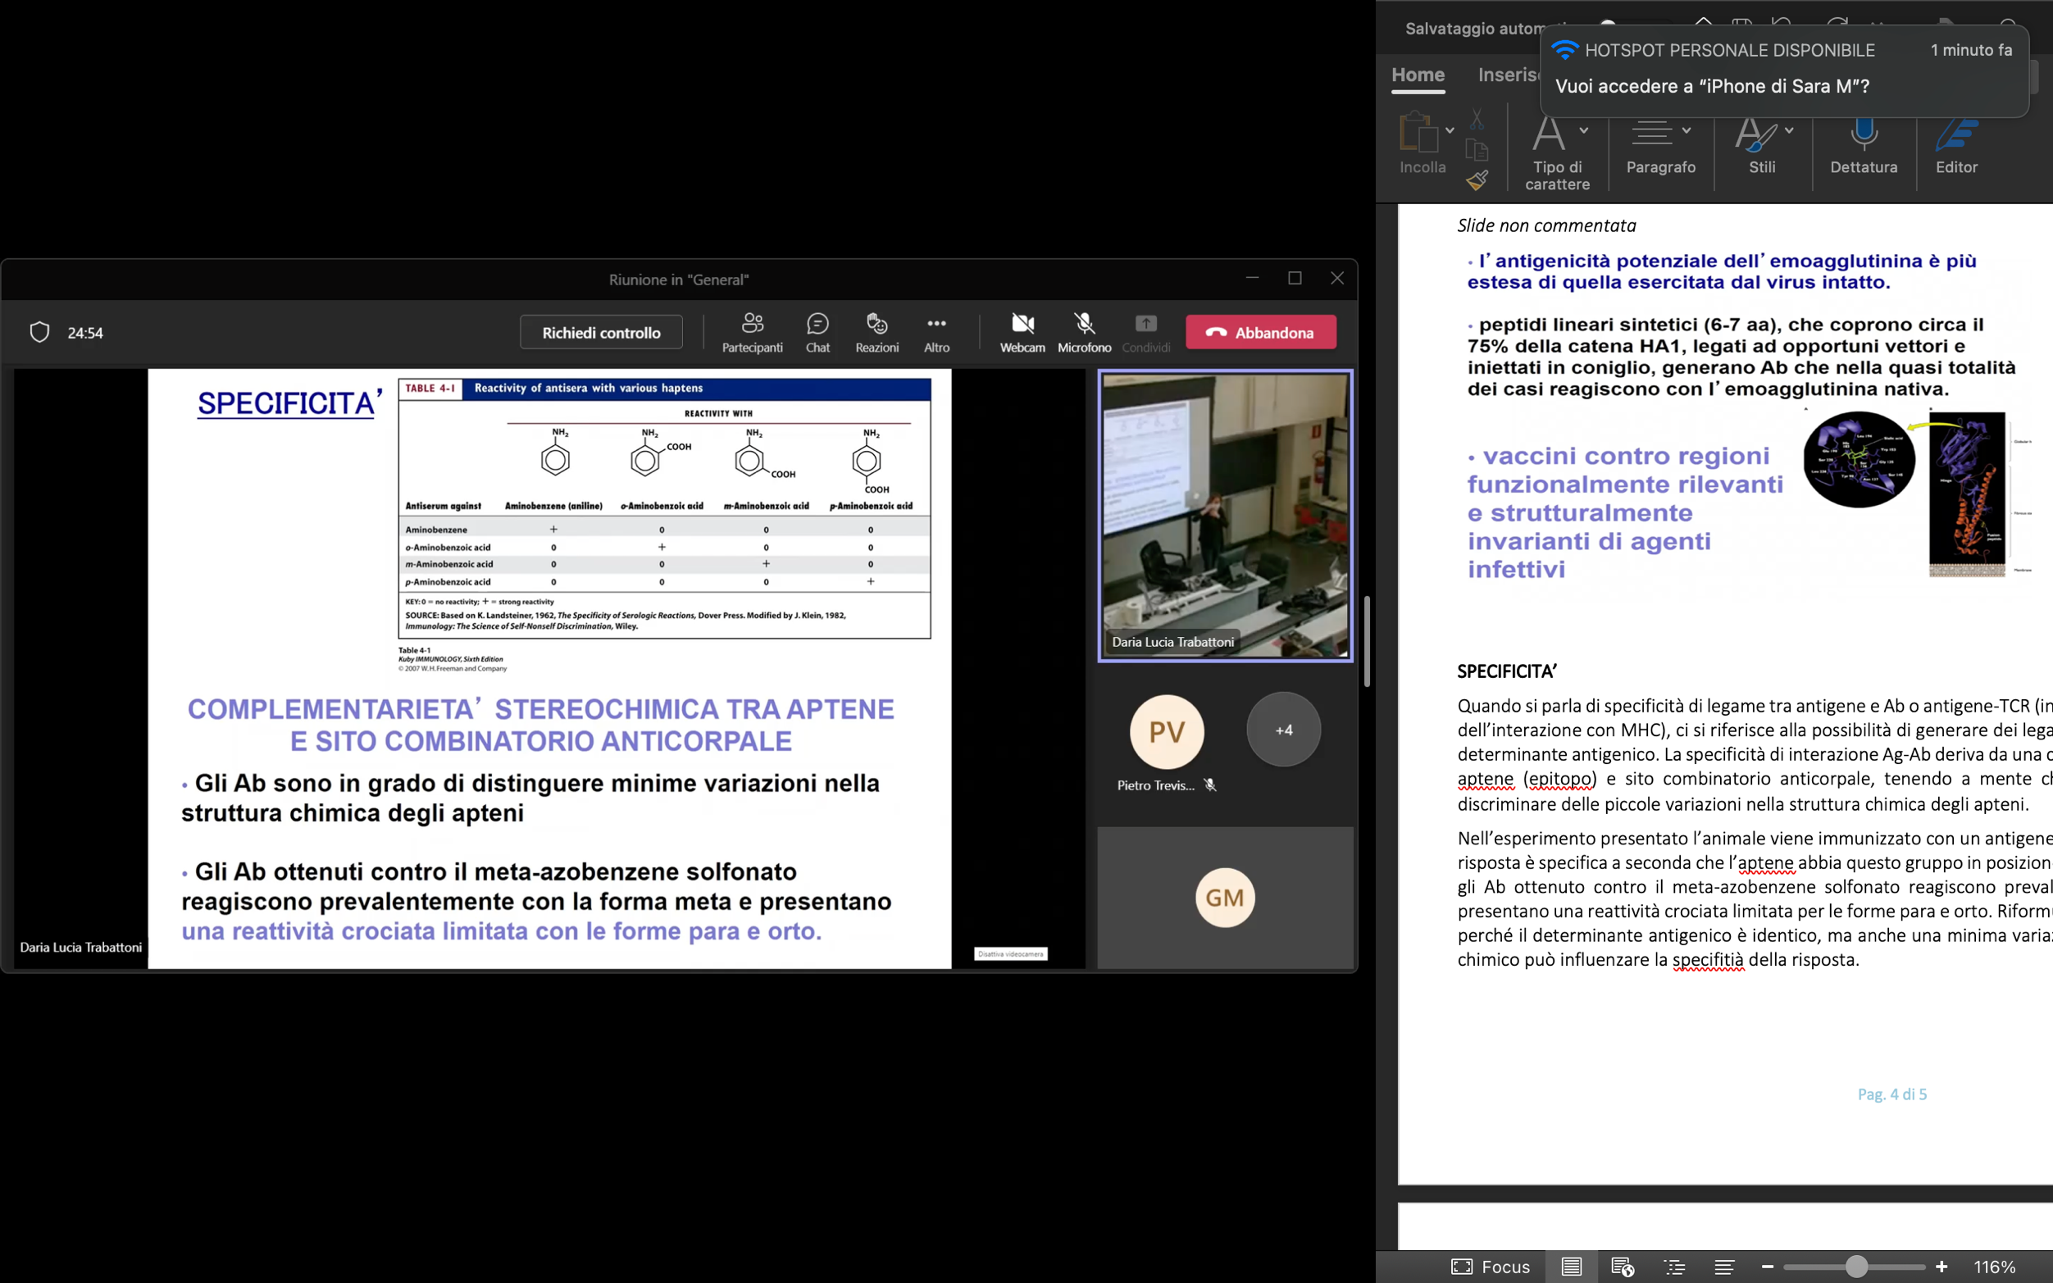
Nell’esperimento presentato l’animale viene immunizzato con un antigene che esprime un gruppo solfato, la risposta è specifica a seconda che l’aptene abbia questo gruppo in posizione orto, meta o para. In questo caso, gli Ab ottenuti contro il meta-azobenzene solfonato reagiscono prevalentemente con la forma meta e presentano una reattività crociata limitata per le forme para e orto.
Vi è dunque una certa cross-reattività perché il determinante antigenico è identico, ma anche una minima variazione nella posizione di un gruppo chimico può influenzare la specificità della risposta.

CROSS-REATTIVITÀ

Si definisce cross-reattività quella condizione per cui gli Ab prodotti contro un determinato antigene X possono legare anche degli antigeni differenti che abbiano epitopi strutturalmente correlati a quelli dell’Ag utilizzato per l’immunizzazione.
La risposta è tanto più efficiente quanto più l’interazione è specifica; quindi, quanto più è affine il legame tra Ag e Ab.
Da un lato la cross-reattività spiega alcune reazioni autoimmuni che si possono verificare a seguito di alcune infezioni (soprattutto batteriche), dall’altro permettono di avere un’ampia responsività nei confronti di antigeni simili tra loro.
L’azione degli Ab è ottimale quando l’affinità e l’avidità di legame con l’Ag è massima.

AFFINITÀ: forza di legame tra un singolo sito combinatorio di un anticorpo e un epitopo antigenico.
AVIDITÀ: è data dalla forza complessiva di legame tra l’anticorpo e un antigene multivalente.

Anticorpo B in figura: l’avidità di legame dell’anticorpo B è data dalla somma delle affinità di legame dell’Ab B con i due determinanti antigenici uguali espressi dall’Ag.

LEGAME ANTIGENE-ANTICORPO
Tanto maggiore è l’avidità dell’antigene per l’anticorpo, tanto maggiore è la loro forza d’interazione e quindi tanto più efficaci saranno le funzioni svolte dall’Ab dopo aver legato l’Ag.
Queste funzioni sono: neutralizzazione, agglutinazione, precipitazione e fissazione del complemento e opsonizzazione (le prime tre servono per migliorare la capacità di fagocitosi da parte dei fagociti).

CARATTERISTICHE DEL LEGAME Ag-Ab:

In figura si osserva il determinante antigenico che prende contatto con il sito anticorpale.
Questo legame è un legame non covalente reversibile dato dalla generazione di interazioni deboli (forze di Van der Waals, legami a idrogeno, forze elettrostatiche, interazioni idrofobiche).
Maggiori sono i legami deboli che si instaurano, maggiore è la forza di legame Ag-Ag, maggiormente specifica è l’interazione tra essi.
La specificità della risposta anticorpale dipende dal fatto che gli anticorpi, per svolgere le loro funzioni, devono essere legati saldamente all’Ag e mantenere questo legame sufficientemente a lungo per indurre:
- un’attivazione intracellulare del linfocita B (in caso di anticorpi di membrana);
- la neutralizzazione o opsonizzazione (nel caso di anticorpi secreti).

REAZIONE CHIMICA:
Dal punto di vista chimico, questa interazione è una reazione bimolecolare reversibile:

Ab + Ag ⇔ Ab-Ag

- La costante di attivazione è molto elevata.
- La velocità di reazione è massima all’inizio e decresce man mano che i reagenti si combinano a formare il complesso Ab-Ag:
v₁ = K₁ [Ab] x [Ag]
- Il prodotto della reazione tende a dissociarsi in Ab e Ag libero: v₂ = K₂ [Ab-Ag]
- La costante di equilibrio (K) è maggiore quanto più l’interazione Ab-Ag tende a formare l’immunocomplesso → dà un’idea dell’affinità di legame tra Ag e Ab.
Per le reazioni immuni, K = 1x10⁴ – 1x10¹⁰ L/mole.

CINETICA DELLA REAZIONE Ag-Ab:
Oltre alla specificità, l’interazione Ag-Ab può essere influenzata anche da altri fattori:
- Temperatura del mezzo di reazione:
in vitro, l’aumento della temperatura causa l’aumento della costante di velocità della reazione fino a un certo livello oltre il quale il sito anticorpale e il determinante antigenico possono subire delle modificazioni (quali denaturazione) causando il blocco della reazione.
↑ T ⇒ ↑ K
- Concentrazione salina nel mezzo di reazione:
molto spesso alcuni antigeni sono meno immunogenici rispetto a quanto potrebbero teoricamente essere perché presentano dei siti antigenici mascherati da gruppi ionici, che impediscono l’interazione fisica con l’anticorpo riducendo quindi l’affinità di legame. Spesso, soprattutto nelle procedure sperimentali, si deve procedere con lo smascheramento dei determinanti antigenici in modo che siano più visibili e accessibili.
↑ concentrazione salina (gr. ionici) ⇒ siti antigenici mascherati ⇒ antigeni meno immunogenici

Alcune caratteristiche della reazione Ag-Ab vengono studiate in vitro, ma saranno utili nello studio di alcune patologie definite malattie degli immunocomplessi (per esempio nel caso delle immunosensibilità di 2° e 3° tipo). Esempio: se si formano degli immunocomplessi con certe caratteristiche, questi tenderanno a precipitare a livello del glomerulo renale attivando una glomerulonefrite.

REAZIONE DI PRECIPITAZIONE:
La reazione di precipitazione si ottiene quando un Ag solubile (proteina) lega un Ab solubile.
L’unione tra Ag e Ab non avviene secondo la legge chimica delle proporzioni definite e costanti, ma secondo la legge delle proporzioni multiple e variabili: a seconda della concentrazione relativa di Ag e Ab io avrò la possibilità di formare degli immunocomplessi in cui sono presenti un numero diverso di molecole anticorpali o di antigeni.

Asse delle x → quantità di Ag
Asse delle y → quantità di precipitato (mi dà un’idea delle caratteristiche degli immunocomplessi che si formano in presenza di una dose costante di Ab).
Si osserva una curva di precipitazione in cui si distinguono 3 zone:
- Zona di eccesso di Ab [azzurro]:
si formano immunocomplessi di dimensioni medie e piccole.
- Zona di equivalenza [viola]:
gli immunocomplessi che si formano sono di grandi dimensioni che facilmente precipitano → zona di massima precipitazione: Ag e Ab si legano a formare un reticolato tridimensionale.
- Zona di eccesso di Ag [arancione]:
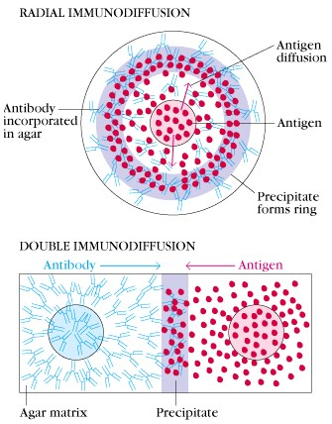
gli immunocomplessi sono di piccole dimensioni che non precipitano facilmente → la quantità di immunocomplesso precipitante progressivamente diminuisce all’aumentare della dose di Ag aggiunto.
Considerando la salute di un individuo, mentre gli immunocomplessi di grosse dimensioni che precipitano sono più facilmente rimovibili dal sistema reticolo-endoteliale associato ai fagociti, quelli di piccole dimensioni risultano essere più pericolosi poiché sfuggono e si depositano a carico del glomerulo o dei piccoli vasi provocando una risposta infiammatoria.
Il meccanismo di precipitazione viene utilizzato per alcuni test in vitro per il dosaggio di alcuni fattori presenti nel siero, ad esempio le componenti del siero attivate:
- Test di immunodiffusione radiale: consiste nello scavare un pozzetto al centro di una piastra di agar in cui è stato disciolto un anticorpo specifico, ad esempio per il C4; in questo pozzetto viene posto un siero del soggetto da analizzare, contenente degli antigeni e nell'osservare gli anelli di precipitazione formatisi. Man mano che l'antigene diffonde nell'agar e si muove verso la periferia, nella zona di equivalenza si viene a formare un anello di precipitato stabile. Il diametro dell'anello è funzione della concentrazione di antigene. Mettendo dosi note di C4 nei pozzetti posso riconoscere la concentrazione nel campione.

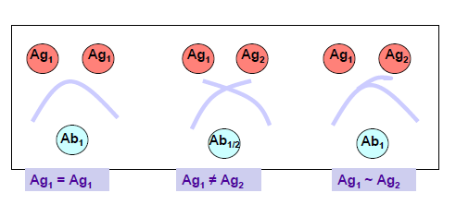
- Test di immunodiffusione doppia: Si utilizza un gel di agar nel quale vengono scavati dei pozzetti. Nel pozzetto centrale si può depositare l'anticorpo e nei pozzetti attorno i diversi antigeni. Anticorpo ed antigene diffondono nell'agar e, in corrispondenza del punto di equivalenza, si forma l'immunoprecipitato. Questa tecnica permette di stabilire se gli antigeni depositati nei diversi pozzetti siano o non siano identici o se abbiano epitopi in comune (epitopo o determinante antigenico: è quella piccola parte di antigene che lega l'anticorpo specifico). Si ha una reazione di identità tra più antigeni contenenti identici epitopi quando le bande di precipitazione si fondono lungo una linea continua. Si ha invece una reazione di non identità quando il pozzetto centrale contiene anticorpi contro entrambi gli antigeni, ma questi non hanno un epitopo in comune: si ottengono in questo caso due bande di precipitazione che si intersecano. Si ha infine una reazione di identità parziale quando i due antigeni hanno almeno un epitopo in comune, ma gli anticorpi utilizzati riconoscono sia l'epitopo in comune sia un altro epitopo proprio di uno solo degli antigeni

REAZIONE DI AGGLUTINAZIONE:
Quando un Ab solubile lega un Ag corpuscolato (es. espresso su un batterio o su emazie) si ha una reazione di agglutinazione.
È il risultato di un’interazione tra antigene corpuscolato ed anticorpo solubile. È un meccanismo che porta alla formazione di un agglutinato visibile a carico del complesso antigene-anticorpo. È una reazione che viene utilizzata, per esempio, per il riconoscimento dei gruppi sanguigni (i principali sistemi per la classificazione dei gruppi sanguigni sono AB0 ed Rh). Nel sistema AB0 i soggetti di gruppo A esprimono sulle loro emazie antigeni A e hanno anticorpi naturali (IgM) anti B, viceversa per i soggetti B, i soggetti AB esprimono antigeni per entrambi e non hanno anticorpi in circolo e infine gli 0 non esprimono antigeni e hanno entrambi i tipi di anticorpi.
L’antigene viene messo a contatto con il siero di un soggetto. A seconda del tipo di siero avverrà o meno l’agglutinazione: per esempio, emazie di tipo A a contatto con il siero di un pz di gruppo A o 0 non produrranno agglutinazione; al contrario, se il siero è di tipo B o AB si avrà un’interazione antigene-anticorpo che porterà alla formazione di un agglutinato.
Un altro metodo di utilizzo è quello della determinazione dell’Rh dove viene utilizzato il test di Coombs. In tal caso, si utilizzano delle emazie di diversi gruppi sanguigni e si osserverà o meno un’agglutinazione che ci permetterà di identificare se il paziente è stato immunizzato contro gli antigeni espressi nelle altre emazie.

ANTICORPI MONOCLONALI
Gli anticorpi che vengono utilizzati sia nella diagnostica, sia nella pratica clinica sono anticorpi monoclonali, ovvero prodotti da un unico clone di linfociti B. Viene prima selezionato un clone linfocitario specifico per un determinante antigienico e poi messo in contatto con cellule di mieloma, che per la loro natura neoplastica risultano immortali. Dalla fusione di queste due cellule si formeranno degli ibridi, linfociti B immortalizzati, che resisteranno a lungo e produrranno sempre la stessa tipologia di anticorpo.
Molti anticorpi monoclonali sono utilizzati in ambito diagnostico per individuare determinati recettori, ma anche come target per veicolare alcuni farmaci.

Gli anticorpi monoclonali vengono per esempio utilizzati nel test ELISA. Si tratta di un test immunoenzimatico che permette la quantificazione in vitro di alcune sostanze.
Vengono utilizzate delle piastre rivestite con anticorpi monoclonali specifici per un determinato antigene X, sulle quali viene aggiunto un campione. Se l’antigene X è presente nel campione, esso si legherà agli anticorpi presenti sulla piastra in quantità proporzionali alla sua concentrazione nel campione. Successivamente viene aggiunto un secondo anticorpo specifico per l’antigene X, legato ad un enzima. Viene poi aggiunto un substrato per l’enzima, capace di cambiare colore quando si forma il complesso enzima-substrato. L’intensità del colore dipende dalla quantità di enzima rimasto sulla piastra, che è direttamente proporzionale alla concentrazione dell’antigene stesso.

Quindi, per concludere, l’effetto della reazione Ag-Ab dipende dalla stretta interazione tra il determinante antigenico e il sito anticorpale e gli effetti possono essere molteplici.
